专业培训记录
■OHSMS
受审核方名称 |  | 西安新世纪被服有限公司 |  |  |  | 专业小类/  项目代码 |  | 04.04.02;04.05.03
教师姓名 |  | 陈丹 |  | 专业 | 04.04.02;04.05.03 | 培训地点 |  | 会议室
受培训人员 | 姓名 | 李宝花
生产工艺/  服务过程 |  | 棉服装：填充物制作、排料、裁剪、缝制、锁眼钉扣、整理、包装→检验→交付→销售→服务→改进。  床上用品：  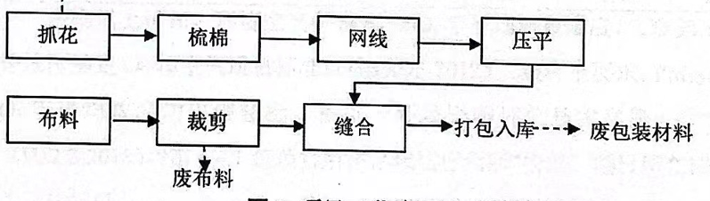
不可接受风险和危险源及控制措施 |  | 不可接受危险源：潜在火灾、触电、意外伤害  控制措施：火灾控制措施见上边；  - 触电：认真作好每日线路、设备巡检检查，严禁私拉乱接；更换已损坏的配电箱、电源开关和漏电保护器；增加和添补用电安全标识；电器设备和线路严禁非专业人员进行修理；电器线路材料严禁采购三无产品和国家淘汰产品；  - 意外伤害：对员工进行安全知识培训；实行安全用车管理制度，严禁无照驾驶，酒后驾驶，服务期间佩戴劳保用品，按服务规程进行服务。  - 潜在火灾：日常控制、应急预案。
相关职业健康安全法律法规的要求及产品标准 |  | 《中华人民共和国消防法》、《中华人民共和国职业病防治法》、《中华人民共和国传染病防治法》、《中华人民共和国社会保险法》、《中华人民共和国精神卫生法》《职业病危害因素分类目录》、《消防安全标志第一部分：标志》、《用人单位劳动防护用品管理规范》等
作业场所职业健康安全监测报告（适用时） |  | 无
其它相关知识
填表人  (专业人员) |  |  |  | 日期 |  |  | 2022.4.2
审核组长 |  |  |  | 日期 |  |  | 2022.4.2

注：如有其他培训内容或空格不够可另加附页

